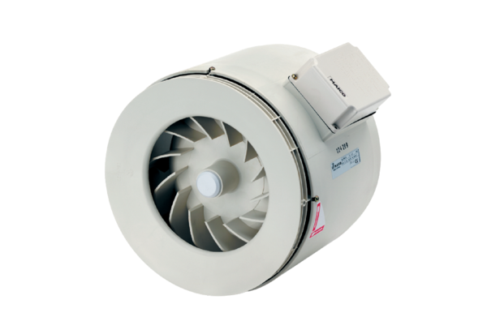Poluradijalni cijevni ventilator ERM 28Jedinica za pakiranje: 1 komAsortiman:
Broj artikla: 0080.0206ALTProizvođač: MAICO

